1. 높은 목표설정

자발적으로 최고 수준의 목표를 세우고 끈질기게 성취한 경험에 대해 서술해 주십시오. (700자 10단락 이내)

(본인이 설정한 목표/목표의 수립과정/처음에 생각했던 목표 달성 가능성/수행 과정에서 부딪힌 장애물 및 그 때의 감정(생각)/목표 달성을 위한 구체적 노력/실제 결과/경험의 진실성을 증명할 수 있는 근거가 잘 드러나도록 기술)

데이터 분석

실제 데이터를 활용한 해커톤 참가 수료

목표가 무엇이 였을까?

1. 기존의 틀을 깨는 과감한 실행

새로운 것을 접목하거나 남다른 아이디어를 통해 문제를 개선했던 경험에 대해 서술해 주십시오. (700자 10단락 이내)

(기존 방식과 본인이 시도한 방식의 차이 / 새로운 시도를 하게 된 계기 / 새로운 시도를 했을 때 주변 반응 / 새로운 시도를 위해 감수해야 했던 점 / 구체적인 실행 과정 및 결과 / 경험의 진실성을 증명할 수 있는 근거가 잘 드러나도록 기술)

새로운 것

어떤 프로젝트에서 새로운 것을 시도했는지

주변 반응, 감수해야 했던 비용

등

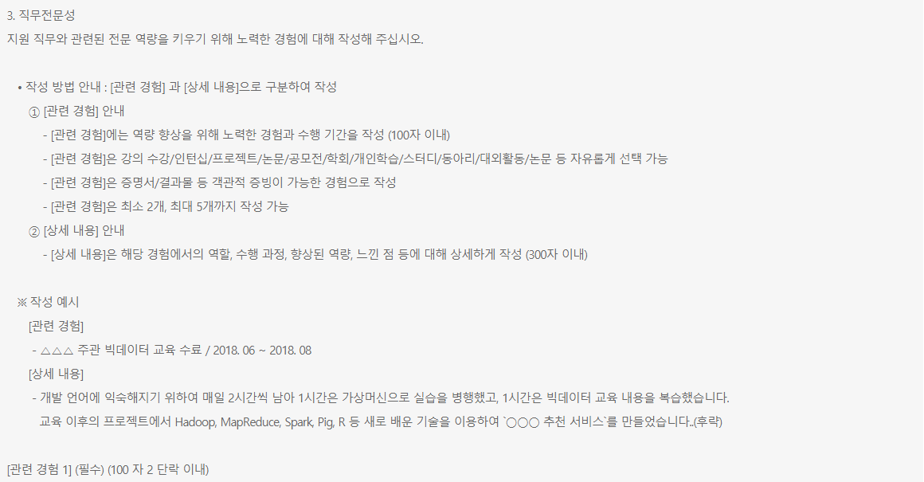

1. 관련 경험1(필수 100자 2단락 이내)

4차 산업혁명 선도인력 양성과정

서비스 산업 데이터를 활용한 머신러닝 분석 1000시간 교육과정 수료 / 2019.10 ~ 2020.05

1. 상세 내용1(필수 300자 7단락 이내)
2. 관련 경험2(필수 100자 2단락 이내)

데이콘 컴페티션 2가지

1. 상세 내용2(필수 300자 7단락 이내)
2. 관련 경험 3

대외활동 재능기부활동

4차 산업 재능 기부활동